



**10月18日（日曜日）、秋晴れの中、当公園芝生広場で「親子しぜん体験会」が、行われました。親子あわせて31名の参加です。講師の方々は、ニックネームで自己紹介され、なごやかな雰囲気で始まりました。参加された方は、「秋のふしぎいっぱい探検隊」になって親子で自然に触れ合いました。**

**私達は、自然の恵みを頂いて生活をしています。みんなで環境を守り、大切な自然を後生に伝えればと、想いを新たにした一日でした。**

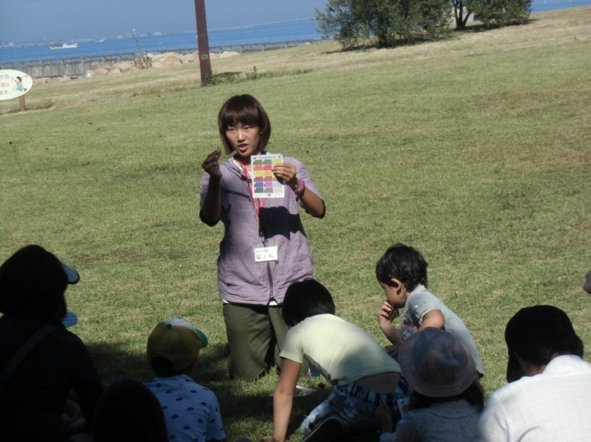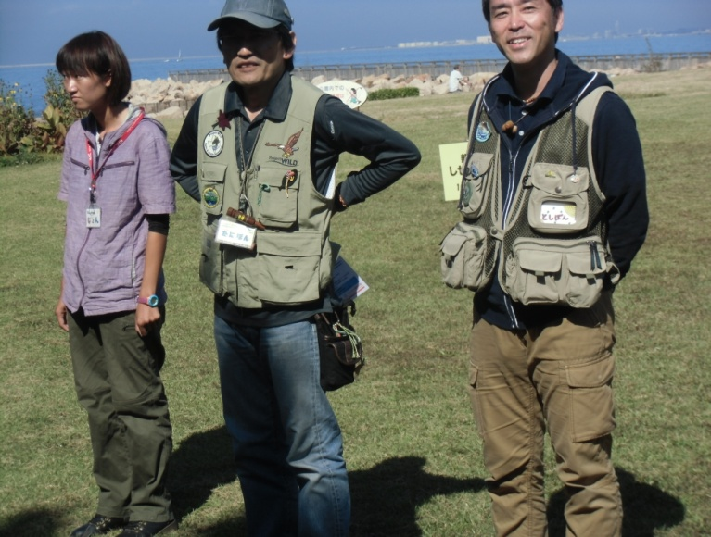

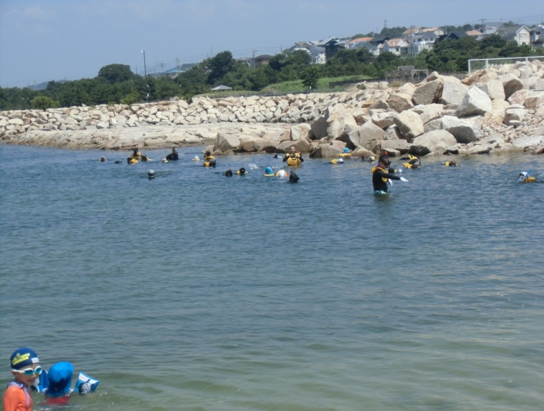

**講師の方々です。左からジョン、タニボン、トシボン♪　　　指定された色のものを探すゲームの説明です。**

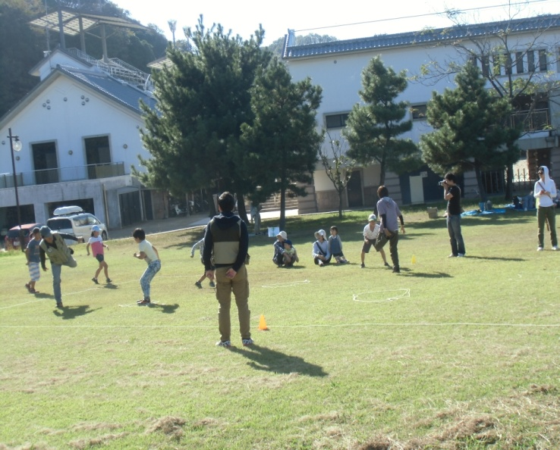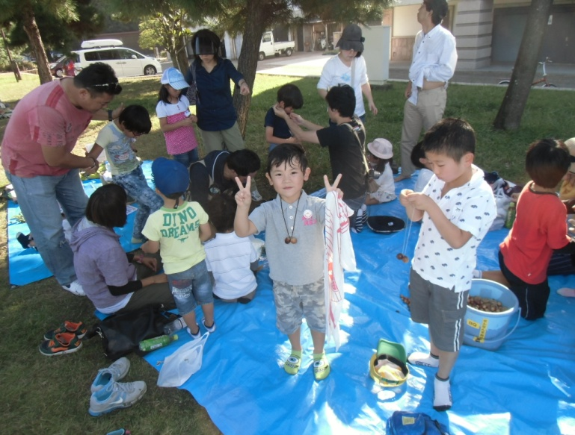

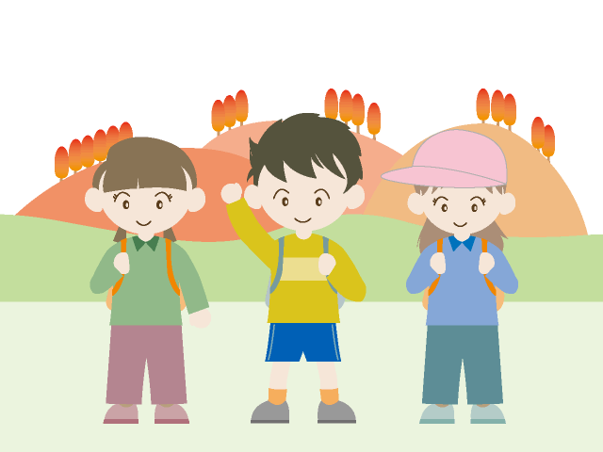**ドングリで首飾りを作りました。　　　　　　　　　　フクロウ役と狙われるリス役に分かれて追いかけっこのゲームです。**